

Московский государственный университет имени М.В. Ломоносова
Факультет вычислительной математики и кибернетики
Кафедра суперкомпьютеров и квантовой информатики.

Васильев Семён Михайлович

Реализация и исследование эффективности параллельного алгоритма решения системы алгебраических уравнений методом матрицы отражений.

Москва, 2021

Необходимо реализовать параллельный алгоритм решения системы линейных алгебраических уравнений методом отражений.
Обозначим за вектор, состоящий из элементов k-ого столбца матрицы , начиная с k-й строки.
Существует такой вектор , что, где.
В процессе выполнения алгоритма матрица сначала приводится к верхне-треугольному виду в результате последовательного умножения её и правой части на матрицы . После это с помощью процедуры аналогичной обратному ходу метода Гаусса находится вектор решения .

Команда сборки: make main
Команда запуска: mpisubmit.pl -p <число процессов> ./main -- <размерность матрицы A>
Программа запускалась на вычислительной системе Polus.

PROC_N | 1 | 2 | 4 | 8
T1 | 0.7548 | 0.4078 | 0.2240 | 0.1378
T2 | 0.0026 | 0.0028 | 0.0024 | 0.0023
T_all | 0.7574 | 0.4106 | 0.2264 | 0.1402
S | 1 | 1.8509 | 3.3696 | 5.3837
E | 1 | 0.9255 | 0.8424 | 0.6730
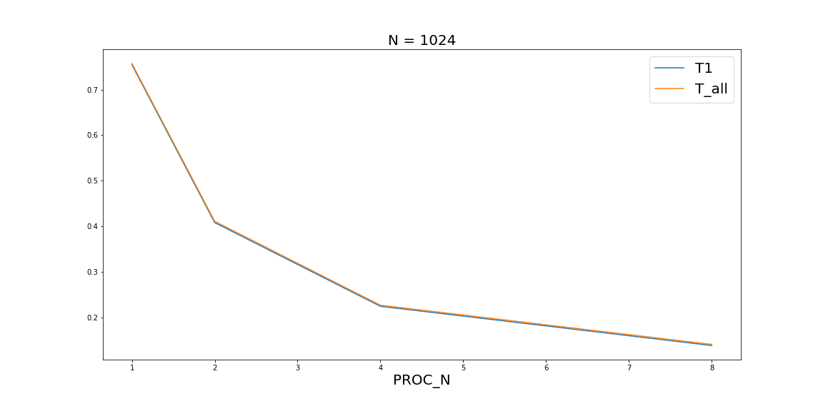
N = 1024
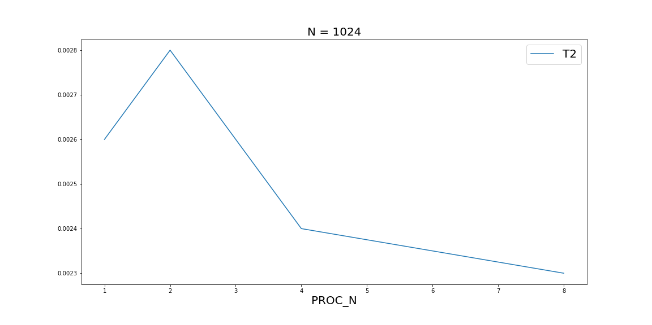
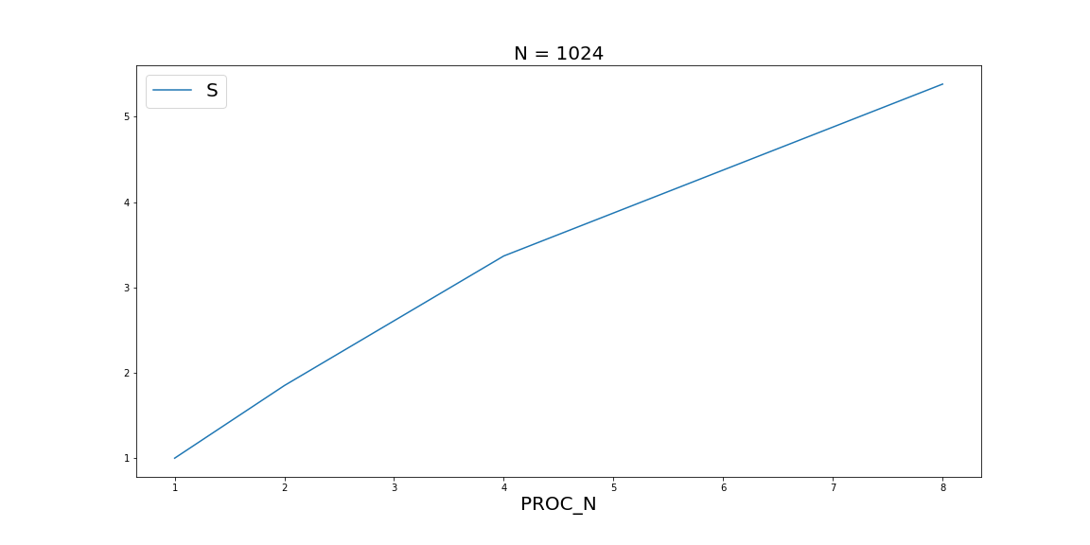
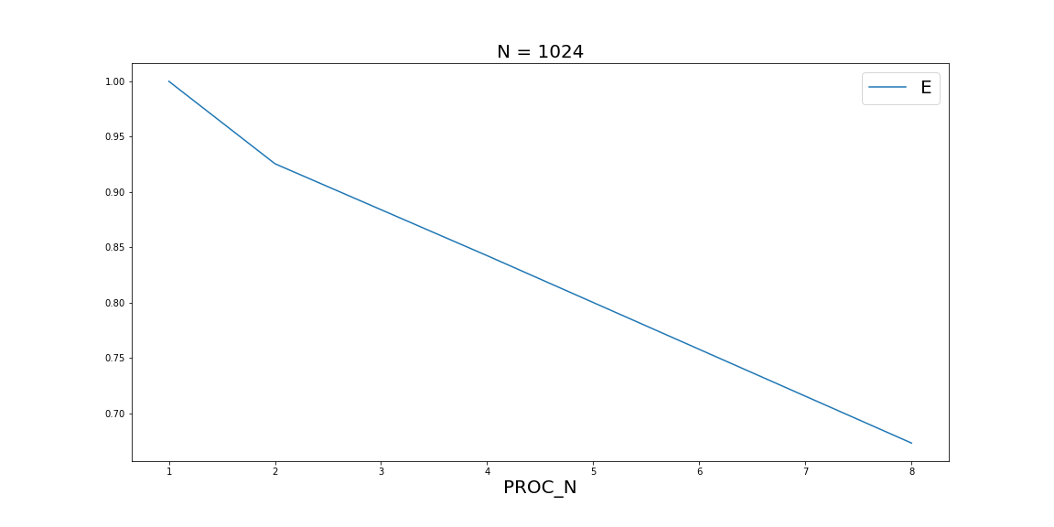

PROC_N | 1 | 2 | 4 | 8
T1 | 6.0374 | 3.0502 | 1.5716 | 0.8841
T2 | 0.0149 | 0.0108 | 0.0069 | 0.0056
T_all | 6.0523 | 3.0610 | 1.5785 | 0.8897
S | 1 | 1.9793 | 3.8415 | 6.8288
E | 1 | 0.9897 | 0.9604 | 0.8536
N = 2048
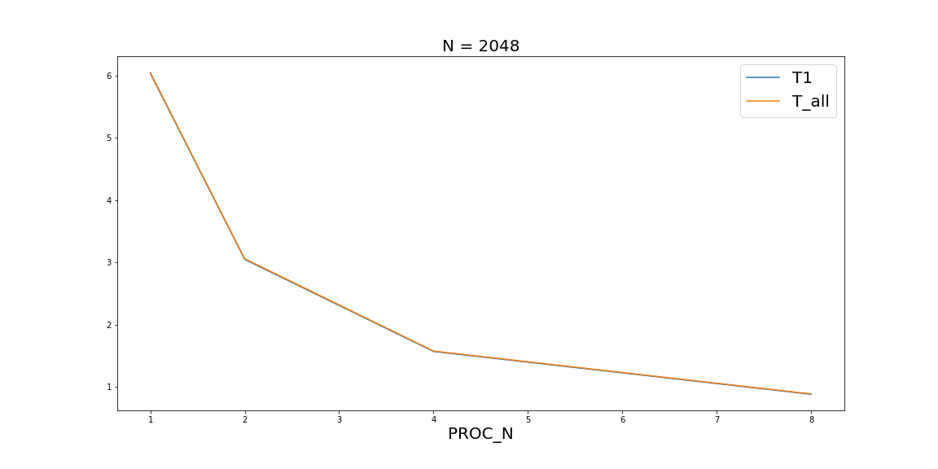
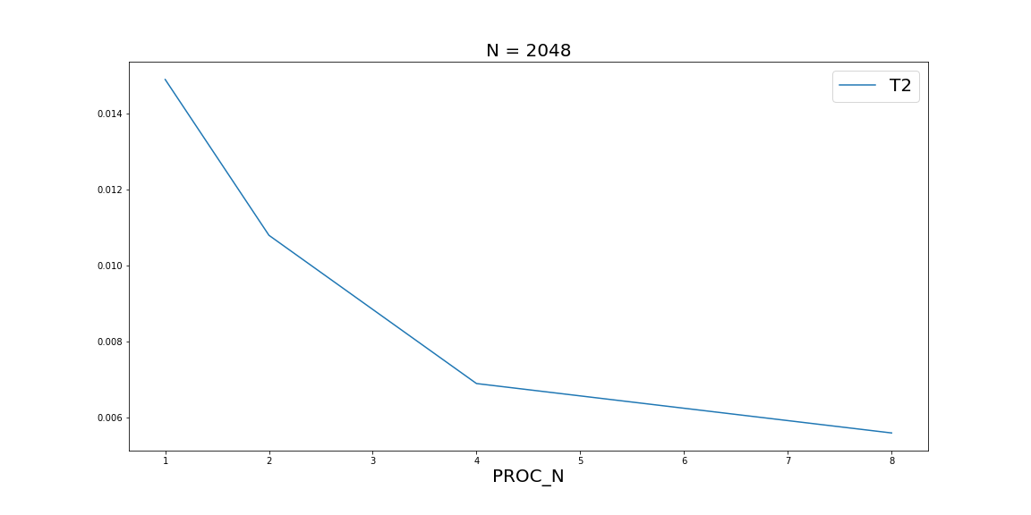
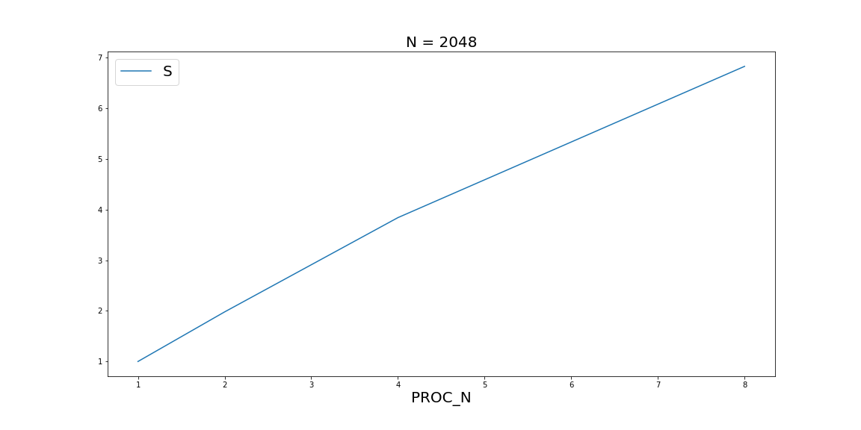
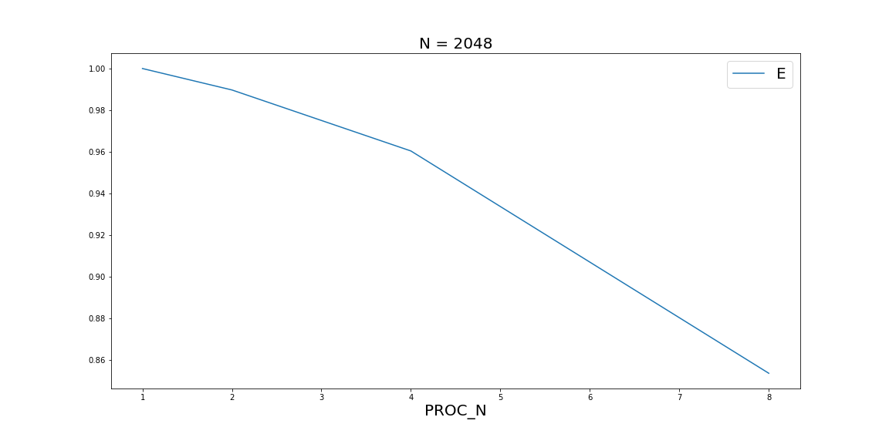
PROC_N | 1 | 2 | 4 | 8
T1 | 47.7915 | 24.3607 | 12.1619 | 6.2352
T2 | 0.1046 | 0.0509 | 0.0324 | 0.0188
T_all | 47.8961 | 24.4116 | 12.1943 | 6.2539
S | 1 | 1.9618 | 3.9296 | 7.6647
E | 1 | 0.9809 | 0.9824 | 0.9581
N = 4096
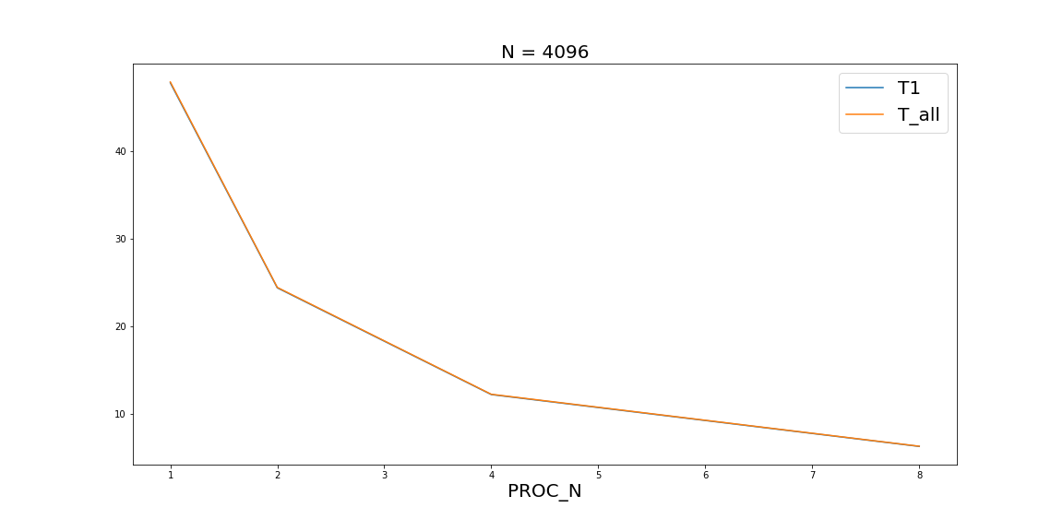

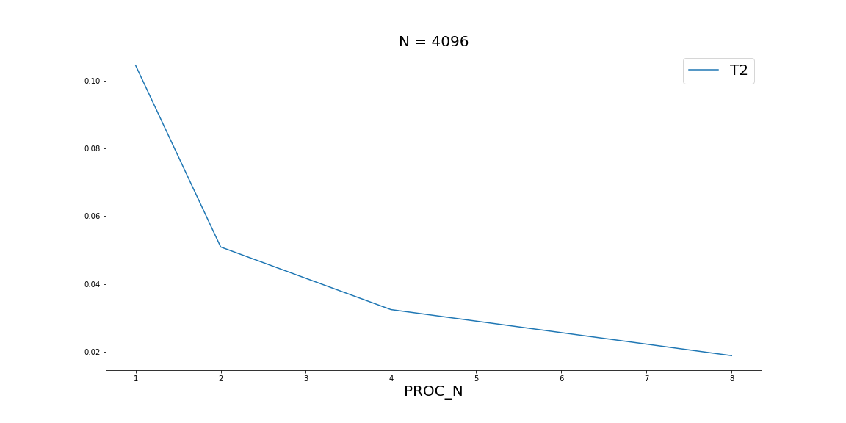
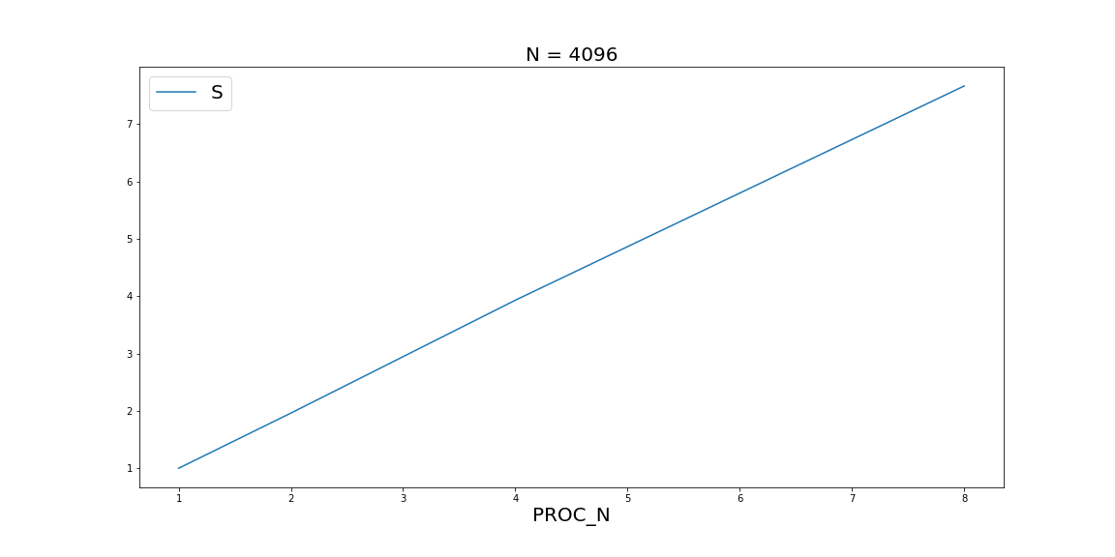
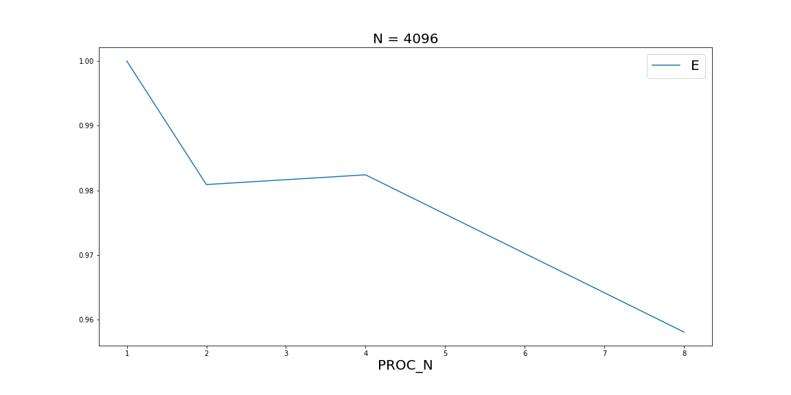

Команда запуска: mpisubmit.bg -n <число процессов> ./main -- <размерность матрицы A>
Программа запускалась на вычислительной системе Blue Gene.

PROC_N | 1 | 2 | 4 | 8
T1 | 11.3065 | 5.7933 | 2.9911 | 1.5447
T2 | 0.0925 | 0.0269 | 0.0189 | 0.0102
T_all | 11.3990 | 5.8202 | 3.0099 | 1.5549
S | 1 | 1.9585 | 3.7871 | 7.3310
E | 1 | 0.9792 | 0.9468 | 0.9164
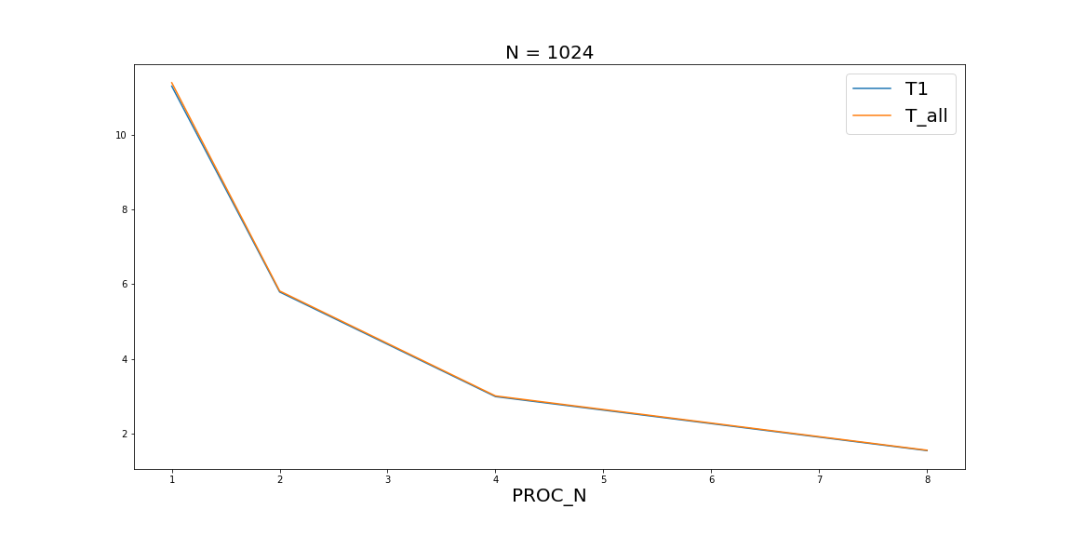
N = 1024
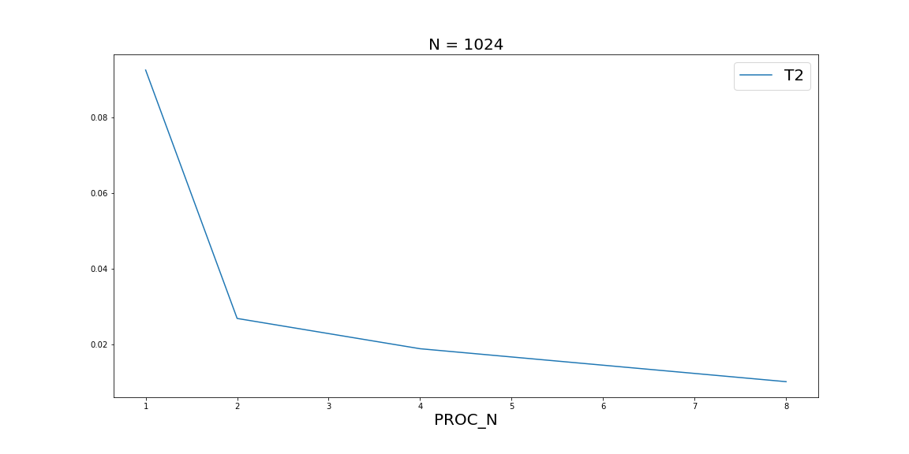

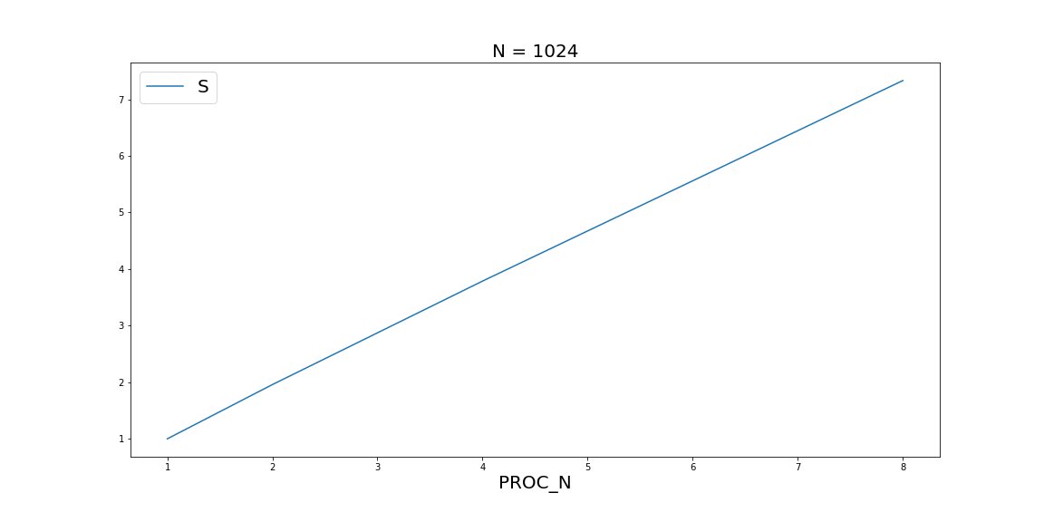
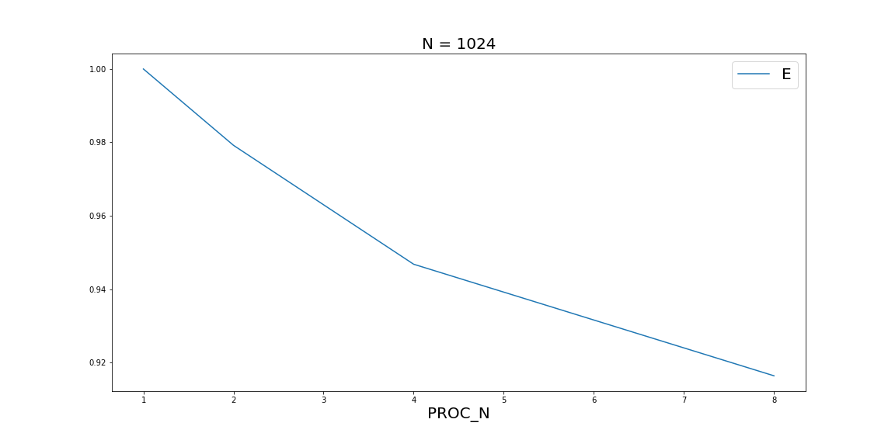
PROC_N | 1 | 2 | 4 | 8
T1 | 94.6505 | 47.5299 | 24.2379 | 12.3297
T2 | 0.6165 | 0.3182 | 0.0608 | 0.0313
T_all | 95.2669 | 47.8481 | 24.2987 | 12.3610
S | 1 | 1.9910 | 3.9207 | 7.7070
E | 1 | 0.9955 | 0.9802 | 0.9634
N = 2048

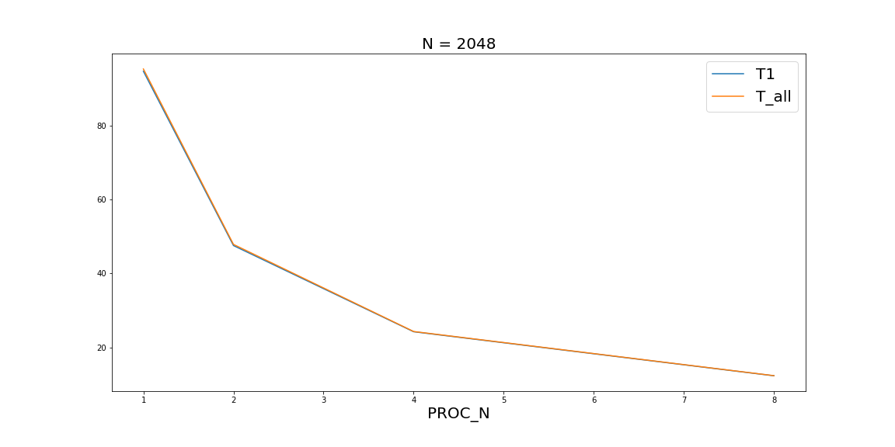
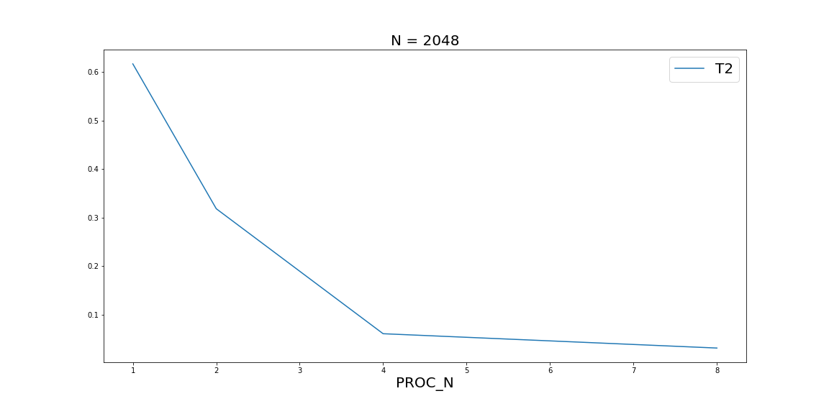
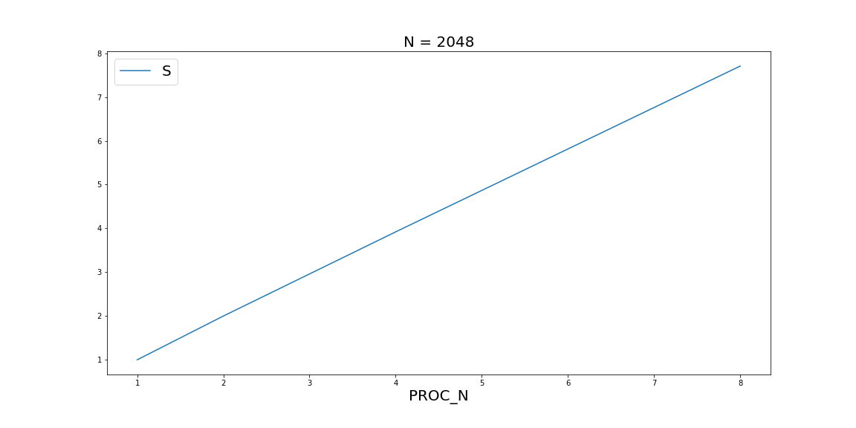

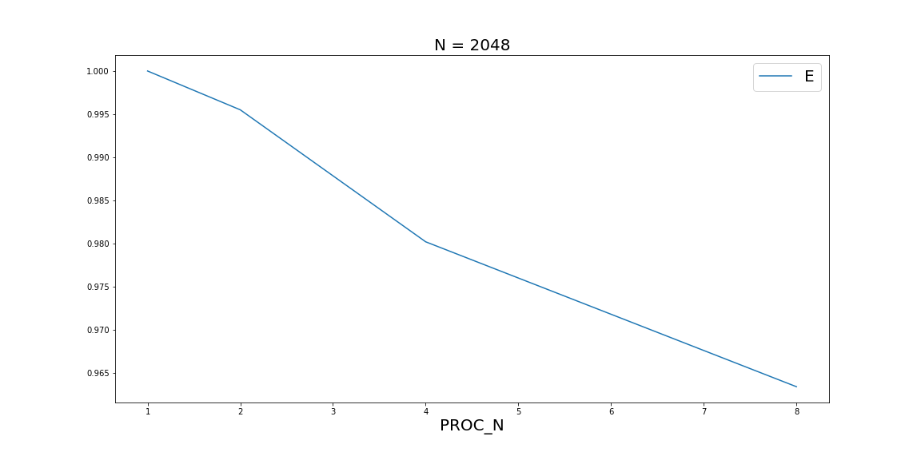
PROC_N | 1 | 2 | 4 | 8
T1 | 840.0466 | 515.0699 | 258.0431 | 129.8222
T2 | 2.5136 | 1.2822 | 0.6691 | 0.1390
T_all | 842.5602 | 516.3521 | 258.7121 | 129.9612
S | 1 | 1.6317 | 3.2567 | 6.4832
E | 1 | 0.8158 | 0.8142 | 0.8104
N = 4096
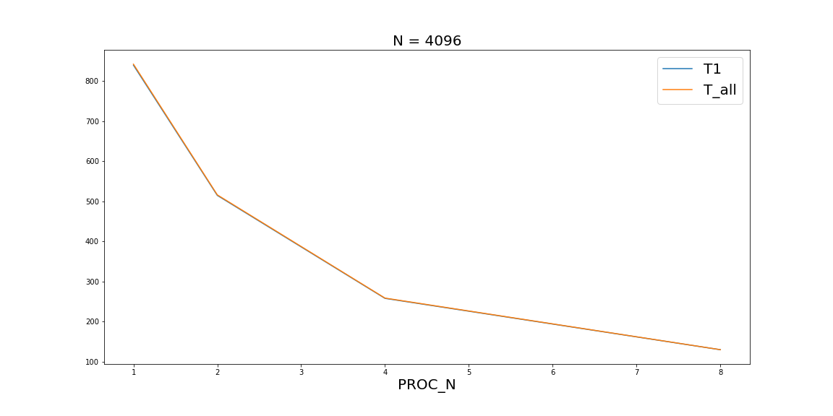

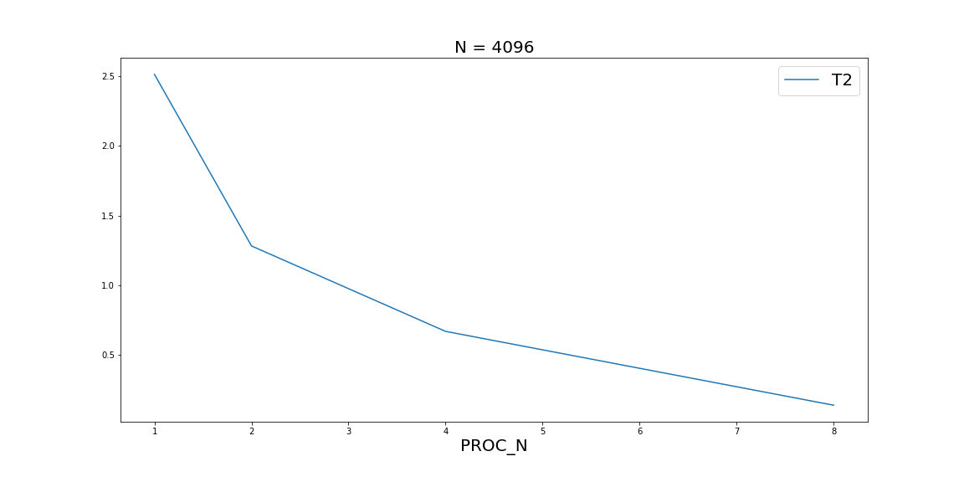
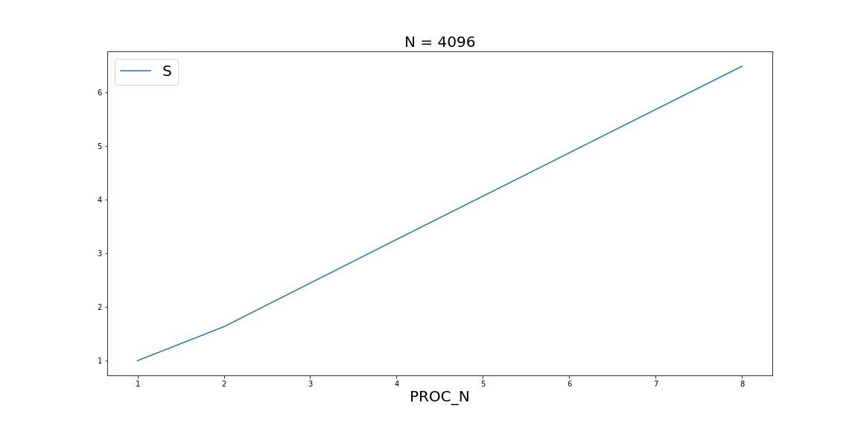
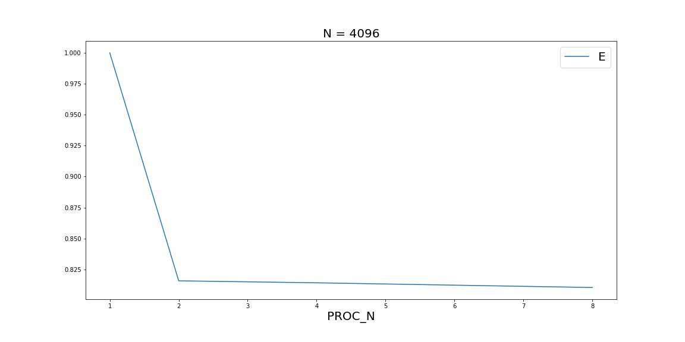

Теоретические оценки:

Оценки реального времени:
Polus (1024)
PROC_N | 1 | 2 | 4 | 8
T_all | 0.1029 | 0.0516 | 0.0260 | 0.0131
S | 1 | 1.9948 | 3.9662 | 7.8283
E | 1 | 0.9974 | 0.9915 | 0.9785

Blue Gene (1024)
PROC_N | 1 | 2 | 4 | 8
T_all | 0.2905 | 0.1458 | 0.0736 | 0.0376
S | 1 | 1.9924 | 3.9471 | 7.7177
E | 1 | 0.9962 | 0.9868 | 0.9647

